内部明电

发往 见报头 签发人：莫正云

共26页
等级 平急
永政办电〔2022〕31号

永福县人民政府办公室
关于印发永福县2022年农业生产社会化服务
（生产托管）项目实施方案的通知

各乡镇人民政府，县直和区直、中直驻永各有关单位：
现将《永福县2022年农业生产社会化服务（生产托管）项目实施方案》印发给你们，请结合实际，认真组织实施。

永福县人民政府办公室
2022年7月14日

永福县2022年农业生产社会化服务
（生产托管）项目实施方案

为认真贯彻落实《农业农村部办公厅 财政部办公厅关于进一步做好农业生产社会化服务工作的通知》（农办计财〔2019〕54号）和《广西2022年农业生产社会化服务（生产托管）项目实施方案》（桂农厅发〔2022〕59 号）精神，组织实施好我县农业生产社会化服务项目，支持农业生产托管发展，推进水稻生产全程机械化，制定本方案。
一、项目总体要求
坚持以习近平新时代中国特色社会主义思想为指导，深入贯彻落实国家和自治区对农业社会化服务、农业机械化转型升级的部署要求，巩固脱贫攻坚成果，加快推进乡村振兴建设。坚持问题导向、目标导向，引导小农户广泛接受农业生产托管服务，促进小农户和现代农业发展有机衔接，着力突破水稻生产薄弱环节，全面推进水稻全程机械化，为保障粮食安全和推进农业现代化提供组织和技术支撑。
二、项目实施内容
（一）项目资金
资金来源为自治区财政厅下达给我县的2022年第二批中央农业生产发展资金，共计30万元，用于开展全县农业生产社会化服务工作。
（二）补助重点
项目补助资金使用方向聚焦制约全县水稻生产提质增效和绿色发展中的突出短板，切实解决我县水稻生产中普遍存在的关键薄弱问题。通过重点补助农机社会化服务主体，为小农户开展育秧、插秧、高效植保、收割、烘干等机械化作业服务，达到小农户得服务、农机社会化服务主体得收益、水稻综合机械化水平得提升的三赢效果。
（三）补助方式
资金补助采取“先服务后补助”的方式，即项目实施完毕并经审核验收合格后方可兑现补助资金。面向小农户开展的服务，补助资金可以补服务主体，坚持让小农户最终受益。补助资金采取服务组织向服务对象提供服务时少收项目补贴资金部分，在验收合格后由财政兑现补助资金补足服务组织少收的服务费，其中接受服务的小农户的补助资金比例不低于60%。补助对象为开展水稻生产托管的服务组织，包括种粮大户、农民合作社、家庭农场、农业企业、农机户等。
（四）补助标准
服务主体通过流转土地或者收购散户稻谷以及采取“经营主体+农户”订单种粮方式实施社会化服务可以享受作业补助。水稻机械化育秧（包括水稻大钵体毯状苗机械化育插秧、采用移动式水稻浆泥芽谷联合播种机进行播种育秧）40元/亩，水稻机械化插秧（包括机械化直播和机械化抛秧）40元/亩，水稻机械化高效植保5元/亩·次，水稻机械化烘干100元/吨，机械化秸秆还田15元/亩。其它粮食、油料作物机械化收获按50元/亩标准补助。以上标准为各作业环节最高补助标准，全县重点选取1—4个关键薄弱环节集中补助，单季水稻亩均各关键环节补助总额不超过130元。安排服务小农户农业生产社会化服务的补助资金或面积，占比不低于60%。
三、项目实施流程
（一）遴选主体
参照农办计财（2019）54号文件要求，提前公开遴选服务主体。重点支持具备全程托管能力、服务能力强、服务效果好的服务主体。遴选确定的服务主体不少于3家。
（二）项目实施步骤
1.签订服务合同。参与项目的服务对象根据服务需求与服务主体签订服务合同，服务合同应包含服务价格、服务地块位置、服务面积、服务内容、作业时间等内容。
2.提供作业服务。服务主体按照服务合同要求提供相关服务。为确保项目规范实施，保证服务效果，有条件的服务主体参与作业的农业机械可以安装农机作业轨迹记录设备，并将轨迹、照片等佐证材料上传作业服务平台。
3.服务对象验收确认。服务主体完成服务后，可依托作业服务平台发起验收申请，服务对象依据服务实施情况对服务情况进行验收确认。没有作业服务平台的，服务对象可以采取“签名+手印”方式验收确认。
4.项目检查验收。服务主体实施完成每项机械作业托管服务后向作业点所在的乡（镇）农业农村综合服务中心申请验收，乡（镇）人民政府组织村委干部、乡（镇）农业农村综合服务中心对托管服务实施情况进行核验。对托管服务的核验，以地块信息、服务合同、作业轨迹、作业图片、支付记录等材料为主要依据。
5.验收结果公示。县级农业农村（农机）部门在作业服务的行政村公示验收结果，公示期为7个工作日。
6.补助资金拨付。公示无异议后，县级农业农村（农机）部门将申请结算材料送当地财政部门，由县级财政部门按照国库集中支付有关规定将补助资金拨付给服务主体或农户。
（三）项目补助所需材料
申请人完成机械化作业后，向县级农机化部门申请办理补助，并提交如下材料：
1.申请人（合作组织）的身份证（营业执照）复印件；
2.申请人（合作组织）提交水稻机械化作业补助申请表、土地流转合同、合作组织与农户签订的托管服务合同、项目服务所在行政村委公示等材料。
（四）项目总结
项目实施完成后，收集整理项目档案资料， 总结项目实施情况，开展绩效自评和绩效填报工作。
四、绩效考核
对项目开展年度绩效评价，重点评估面向小农户的服务效果、服务模式、关键和薄弱环节推动成效，农机社会化服务主体扶持培育效果，项目任务完成情况及资金使用情况等内容。根据工作要求，上级对我县实施情况进行考核，考核结果与下一年资金分配挂钩，绩效因素将主要根据“农业农村部转移支付管理平台”掌握的各地项目实施进展和完成任务情况作出评价。县农业农村局（县农业机械化服务中心）要高度重视这一新要求，落实专人负责按项目实施进展情况，及时登录“农业农村部转移支付管理平台”填报项目实施进展和完成任务情况。
五、管理措施
（一）抓好组织实施
为加强对我县农业生产社会化服务项目工作的领导，成立永福县2022年农业生产社会化服务项目工作领导小组，成员名单如下：
组 长：莫正云 县人民政府副县长
副组长：蒋川东 县农业农村局局长
莫凤祥 县财政局局长
成 员：韦 波 县农业机械化服务中心主任
谭能刚 县财政局副局长
陶 红 县农业农村局副局长
欧万飞 县公安局四级高级警长
廖政荣 县市场监督管理局副局长
于 清 县服务业发展中心主任
黄雪琼 县农业机械化服务中心副主任
谢⨪匪 县财政局农业股股长
周永曦 永福镇人民政府副镇长
唐忠林 苏桥镇人民政府副镇长
陈 骁 罗锦镇人民政府副镇长
韦克源 堡里镇人民政府副镇长
秦晓珍 广福乡人民政府副乡长
傅昌源 百寿镇人民政府副镇长
卫荣璀 三皇镇人民政府副镇长
郭化婷 龙江乡人民政府副乡长
朱 燕 永安乡人民政府副乡长
领导小组主要负责将实施农业生产社会化服务项目各关键环节的工作进行责任细化，落实到具体部门和责任人，并加强监督管理，重大事项要坚持公开、透明和集体决策原则，确保农业生产社会化项目规范操作。领导小组下设办公室，办公室设在县农机服务中心，负责处理日常工作，办公室主任由韦波同志兼任，办公室成员由领导小组成员单位有关业务股室负责同志担任。
（二）加强主体培育
加强指导，积极培育辖区内社会化服务组织，支持其改善基本条件，确保辖区内每个作业环节承担水稻生产社会化服务的主体达到3家以上，建立服务主体名录库，并做好入库标准、资格 审查、信息录入和动态更新等工作。
（三）简化优化程序
提高政治站位，强化责任担当，简化优化补助办理程序，确保项目顺利实施。
（四）加大政策宣传
要用好气象大喇叭、宣传栏、微信群、公众号等宣传媒介，结合各类培训，大力宣传解读政策，使农民群众、基层干部和服务主体准确理解掌握政策内容。要帮农民算好托管账，让农民充分认识农业生产托管的效益优势，自觉接受经营模式。要充分发挥示范带动作用，通过组织现场观摩、现场会，及时总结和宣传推广先进典型。

附件：1.水稻机械化作业补助申请表
2.农业生产托管服务作业合同样本
3.水稻机械化育秧、插秧、直播、烘干、秸秆还田作业规范
4.社会化服务组织基本条件
附件1
水稻机械化作业补助申请表
农机社会化服务主体： 统一社会信用代码: 联系电话：
开户银行： 账号（卡号）： 申报时间： 年 月 日
序号 | 服务  对象 | 联系  电话 | 地址  （镇、村） | 时 间 | 作业  内容 | 作业量  （亩、吨） | 补贴  标准 | 补贴金额（元） | 服务对象签字 | 备注
1
2
…
农机社会化服务主体（盖章）：  年 月 日 |  |  | 村级审核人（签字）：  年 月 日 |  | 乡（镇）级审核人（签字）：  年 月 日 |  |  | 县级审核单位意见（盖章）：  年 月 日
备注：1.作业内容包括机械化育秧、机械化插秧、机械化直播、机械化高效植保、机械化烘干、机械化秸秆还田。
2.本表打印一式三份，交农机社会化服务主体一份，县级农业农村（农机）、财政部门各一份。
附件2
县（市、区）农业生产社会化服务作业合同（样本）

甲方（服务主体）：
统一社会信用代码：
联系电话：

乙方（服务对象）：
身份证号码（统一社会信用代码）：
联系电话：
地址：
依照《中华人民共和国合同法》及有关法律、法规，遵循平等自愿、公平和诚实信用的原则，甲乙双方就水稻生产托管有关事项协商一致，签订本协议。
一、作业服务内容
甲乙双方在了解农业生产社会化服务项目补助政策前提下，乙方自愿请甲方提供以下作业服务：
服务价格、服务地块位置、服务面积、服务内容、作业时间等内容。
1.服务内容：
2.作业时间： 年 月 日至 年 月 日
3.服务地块位置：
4.服务面积/重量（亩/吨）：
5.服务价格（元/亩、吨）：
6.收费金额（元）：
二、甲方责任：
1.按乙方要求的作业时间、按农机作业质量标准完成机械作业。
2.按合同要求组织好机具及机手，负责对机手进行安全教育，自行承担作业安全管理及责任。
本协议经双方签字盖章后生效，一式两份，甲方、乙方各一份。本协议未尽事宜，由甲乙双方协商解决。

甲方（盖章）： 乙方（盖章）：
协议签订时间： 年 月 日
附件3
水稻机械化育秧作业规范

工厂化育秧是利用现代农业装备，通过技术工程与生物工程有机结合，采用专用设备进行浸种、破胸、催芽、播土、洒水、播种、覆土、控温、控湿作业，实现自动化、集约化、规范化、标准化生产。
一、工厂化育秧的种类
工厂化育秧分普通大棚工厂化育秧和钢化大棚工厂化育秧两大类。
（一）钢化大棚工厂化育秧是采用钢架结构育秧棚进行规范化、标准化、规模化育秧的一种工厂化育秧方式，该技术标准化程度高、育秧质量稳定，适合种植大户和社会化服务组织的集约化、规模化、市场化的育秧生产，是广西大规模水稻机插育秧的主要发展方向。
（二）普通大棚工厂化育秧是采用简易大棚设施与规程进行规模化育秧的一种方式，该技术投资少，操作简单，便于管理，适合中小规模种植和市场化的育秧生产，是广西中小规模水稻机插育秧的主要发展方向。
二、技术流程
钢化大棚工厂化育秧与普通大棚工厂化育秧的育秧技术流程、技术要点、注意事项基本一致。
晒

种
发芽试验

浸种消毒
粉碎过筛
拌肥调酸
堆

沤
或用育秧基质
机械播种
叠盘催芽
上架绿化
水肥管理
病虫防治
炼苗硬化
移

栽
选

种

催

芽
晾

种
采

土

三、育秧机械化主要设施设备
（一）床土加工设备
（二）种子催芽设备
（三）播种设备
（四）暗室催芽室
四、秧苗标准
适宜机械化插秧的秧苗应根系发达、苗高适宜、茎部粗壮、叶挺色绿、均匀整齐。参考标准为：叶龄3叶1心，苗高12—20厘米，茎基宽不小于2毫米，根数12—15条/苗。

水稻大钵体毯状苗机械化育插秧作业规范

水稻大钵体毯状苗机械化育插秧技术采用水稻大钵苗毯状苗秧育秧盘，经水稻精密穴播育秧生产线播种后育秧，培育出水稻大钵毯状秧苗。然后对现有水稻插秧机改造，与水稻大钵毯状秧苗配合，实现高速机械化插秧作业。
一、技术流程
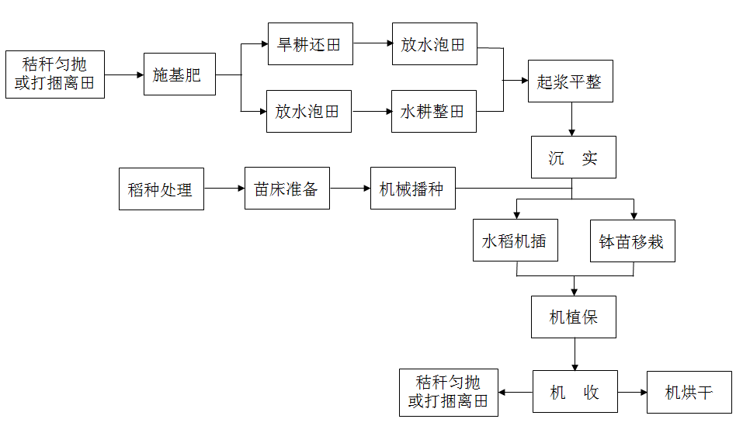
大钵体毯状苗机械移栽

二、技术要点
（一）种子处理
选择生育期适宜、高产、抗逆、适应性好、发芽率和分蘖力适宜的适于机械化作业的优质品种，杂交稻每亩大田备种1.5—2.5kg、常规稻3.0kg左右。种子经清选脱芒、药剂浸种处理后，用浸种催芽机集中浸种催芽，调整设定好温湿度，种子达到破胸露白，芽长不超过1mm为宜。
（二）育秧盘的选用
为适应水稻钵机械插秧苗既要成钵、又要成毯的要求，应选用水稻大钵苗机插秧专用育秧盘，育秧盘规格，横向14孔，纵向30孔，共420穴，横向宽280mm，纵向长570mm。与水稻钵苗插秧机配套，保证低播量条件下的钵苗连成片。
（三）机械插秧

1.大田质量要求
田面平整。同一块田内达到“高低不过寸，寸水不露泥”，地表干净，不露根茬，无僵块及其它残渣杂物、上糊下松，耙平后田面呈汪泥汪水（花达水）状态。注意壤土或粘土地应在耙平后，田面泥浆沉实，呈汪泥汪水状态时进行栽插。砂土地应在耙平后立即栽插。

2.机具准备

根据水稻品种、栽插季节、秧盘规格选择适宜类型的插秧机，插秧机横向移箱次数与育秧盘横向穴孔数一致，为横向移箱次数14次移箱距离为20mm，宜采用高速插秧机作业，提高工效和栽插质量。
3.种植密度

根据水稻品种及栽插季节选择适宜栽插密度。可选用行距（30cm）插秧机，或采用同步深施肥插秧机作业以提高肥效。

（1）常规稻株距12—16cm，每穴3株—5株，种植密度1.7—2.2万穴/亩；

（2）杂交稻株距14—17cm，每穴2株—3株，种植密度1.6—2.0万穴/亩。

4. 播种操作路线

栽植作业前应考虑好行走路线和转移地块的进出路线，尽量减少空行程和人工补苗区，作业路线可采用梭式作业。
5.作业质量
漏插率≤5%，伤秧率≤4%，漂秧率≤3%，插秧深度在1—3cm。

水稻机械化插秧作业规范

机械化插秧作业包括大田准备、插秧机调试、插秧作业等内容。大田准备包括大田耕整、基肥施放、泥浆沉实等；插秧机调试包括空车试运转与检查、适应农艺要求的调整等；插秧作业包括确认作业走向和行走线路、装秧或补给秧苗等。
一、机具类型
插秧机通常按操作方式和插秧速度进行分类。按操作方式可分为手扶式与乘坐式；按插秧速度可分为普通插秧机（曲柄连杆式）和高速插秧机（双排回转式）。
二、技术路线
大田耕整→泥浆沉淀→插秧机调整→装秧→试插→插秧
三、技术要求
（一）田面平整，田面高度差不大于3cm，表土软硬适中，无杂草杂物，稻草须压入土中。
（二）施好基肥。根据大田肥力情况，结合耕整、旋耕作业施用适量有机肥和速效化肥。
（三）泥浆沉实，大田耕整后以泥水分清为宜。沉实时间的长短根据土质情况而定，砂质土需沉实1天左右，壤土需沉实1～2天，黏土需沉实3天左右。
（四）大田泥脚深度小于30cm，水深控制在1～3㎝。
（五）根据需要调整插秧穴距、穴株数。
（六）栽插深度控制在1.5—2.0cm以内，每穴3—4株，行要直，要求秧苗不漂不倒，越浅越好。
（七）漏插率小于5％，伤秧率小于4％，相对均匀度大于85％，作业覆盖面达98％。
四、技术措施
（一）插秧机调试。插秧作业前须对插秧机进行全面的检查调试，按照农艺要求确定穴距、穴株数和插植深度调整好机具，保证每亩大田适宜的基本苗。插秧机的调试要做到“两插两检两调”，即试插→检查→调整，再试插→再检查→再调整。
（二）插秧作业。插秧机田间作业，是机械插秧技术的重要环节。选择正确的插秧行走路线，按规范操作插秧机，及时补给秧苗，正确使用划印器和侧对行器，才能确保机插作业质量。

水稻机械化直播作业规范

水稻精量机械穴直播是水稻种植机械化的一种形式，它利用机械穴播机按规定的株行距及播量，在大田直接精量成穴播种的水稻播种方式。水稻精量机械穴直播分为水稻精量机械水穴直播和水稻精量机械旱穴直播两种方式。
一、技术流程
晾种
种子包衣
机械播种
草害防治
田间管理
发芽试验

浸种

破胸

选
种

晒
种

选种

二、技术要点
（一）种子处理
选择适合当地机械化栽插的高产、稳产、优质品种，机插每亩大田用种量杂交稻1.5—2kg，常规稻3—3.5kg，播种前需进行晒种、选种、发芽试验、药剂浸种、催芽等技术处理。
（二）机械直播

1.大田质量要求。水直播田面平整度不得大于3cm，田块四周应开排水沟。绿肥、稻茬和田间杂草应被覆盖。播种前必须将田水排干，田面无积水。

旱直播田要求田面平整、土壤细碎，田间开好畦沟，水源有保障，便于直播后及时灌水。

2.机具准备。应根据田块大小、种植规模、是否集中连片等选择相匹配的直播机。播种前应先检查调试机具，调整好行距、播种量，转动部件要加注润滑油，并进行5—10分钟的空运转，保证各运行部件转动灵活，无碰撞卡滞现象，能正常工作。
3.种植密度。应根据水稻品种合理确定行距、株距和每穴种子粒数，保证每亩大田适宜的基本苗。
（1）常规稻，种植行距25—30cm，株距12—14cm，每穴5—7粒。
（2）杂交稻，种植行距25—30cm，株距14—17cm，每穴3—5粒。

4. 播种操作路线。第一行要播直，靠岸播第一行时，要尽量播直，与田埂平行，可使用主标杆与划线杆划出的划印对齐的方法，确保换行行距一致，使得整个田块播的直而整齐。
5.作业质量。漏播：指机直播后播穴内无稻种。漏播率≤5%；
均匀度：指各播穴内稻种数与其平均稻种数的接近程度。均匀度合格率≥85%。
机械化烘干作业规范

机械化烘干作业是指以机械设备为主要手段，采用相应的工艺和技术措施，人为地控制温度、湿度等因素，在保证稻谷品质的前提下，降低稻谷中含水量，使其达到国家安全贮存标准。
一、干燥机械分类
谷物干燥设备种类繁多，按热风温度可分为自然风通风干燥机（仓）、低温烘干机和高温烘干机；按加热方式可分为燃烧炉加热烘干机、燃油加热烘干机和远红外线烘干机；按谷物与干燥介质接触移动方式可分为批式低温循环烘干机、移动床烘干机、流化床烘干机等。目前，广西水稻烘干生产以批式低温循环烘干机为主。
二、技术规范
（一）技术路线
清选→进仓→干燥→缓苏→干燥→出仓
（二）技术要求
稻谷干燥机械作业应达到NJ／T 988—2006《稻谷干燥机械作业质量》的规定。
1.入机稻谷含杂率≤2.0%，其中长茎杆（小于50厘米）含量≤0.2%，且不得有大的异物。
2.干燥后的稻谷爆腰率增值≤3.0%。
3.干燥后的稻谷破碎率增值≤1.0%。
4.干燥后的稻谷含水率的不均匀度：分批干燥≤2.0%，连续干燥≤1.0%。
5.干燥后早籼、籼糯含水率≤13.5%， 晚籼含水率≤14.0%，色泽、气味正常，无污染。
机械化高效植保作业规范

机械化高效植保是指在水稻生产管理过程中，釆用悬挂式、自走式和航空植保机械进行喷施化学药剂，防治水稻病、虫、草害的技术。
一、技术路线
（一）常规植保机械：机具选用及检查→安全防护→药液（粉剂）调配→喷施。
（二）植保无人飞机：作业地块勘察→机具作业路径规划及设定→机具检查→安全防护→药液（粉剂）调配→喷施→机具清洗及保养。
二、技术要求
（一）常规植保机械
1.根据病虫草害的危害程度、抗药性状况选择适宜的农药品种及施药量。
2.环境条件应无雨少雾，气温在5—30℃之间，风速不大于2m/s。
3.药液覆盖率≥33%，雾滴分布均匀性（变异系数）≤50%，作物机械损伤率≤1%。
4.喷粉式作业要根据喷粉的有效射程、机具喷量和施粉量来确定行走速度（一般0.5—1m/s），喷粉幅宽一般5—30m之间。
5.喷药时行进速度要匀速，做到均匀喷洒。

（二）植保无人飞机
1.根据病虫草害的危害程度、抗药性状况选择适宜的农药品种及施药量。
2.环境条件应无雨少雾，气温在5—30℃之间，风速不大于2m/s。
3.药液覆盖率≥33%，雾滴分布均匀性（变异系数）≤50%，作物机械损伤率≤1%。

机械化秸秆还田作业规范

机械化秸秆还田作业是当机具对田块进行耕整时，将机械粉碎后的稻秆或高茬稻秆翻埋入水田土壤里作为有机肥料还田的机械化作业过程。
一、作业方式
根据水稻机械化秸秆还田作业方式的不同，可分为稻秆粉碎还田机械化和高留茬还田机械化两种方式。本实施方案补助的机械化秸秆还田作业仅针对高留茬还田机械化技术。高留茬还田机械化是指将收获后的高留茬稻秆直接翻入土壤，然后用机械喷施除草剂或腐秆灵，放水浸泡后用水田旋耕埋草机、埋草驱动犁或耙等机具将稻秆埋入土中还田的机械化作业过程。
二、配套机具
主要有微型旋耕机、自走式履带旋耕机或拖拉机配套秸秆粉碎还田机、旋耕机等进行机械还田作业。
三、技术规范
（一）技术路线
施药→浸泡→施肥→翻埋沤腐
（二）技术要求
稻秆还田量为该田稻秆总量的70%以上，浸泡时间12小时以上，灌水深度30—50mm，翻埋率≥95%。
（三）技术措施
1.收获后对茬秆喷施标准剂量的除草剂，间隔1—2天喷施剂量15kg/hm²的腐秆灵，然后放水浸泡12小时以上，充分浸泡稻秆，加快稻秆腐烂分解速度，浸泡水深应在3—5cm，过深过浅都会影响埋草和耕作质量。
2.当稻秆还田量较多或田块土壤板结严重时，可适量增加作业次数，若能先犁耕再进行旋耕埋草作业，埋草效果会更好。机具作业速度应根据稻秆还田量和土壤情况确定，一般为纵横作业两遍，第一遍稍慢、稍浅，第二遍稍快，并达到规定深度。
3.应根据田块形状选择适当的作业线路，尽量不漏耕、不重耕。
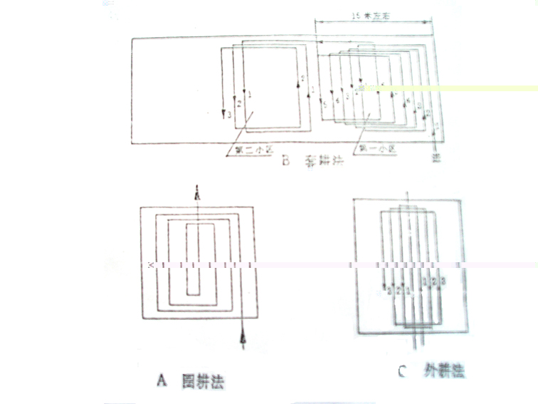
4.稻秆还田作业前，应施入该田氮肥总量的80%和全部磷肥作为底肥，稻秆还田同时进行化肥深施，一方面调整碳氮比促进田间微生物的活动与繁殖，加快稻秆腐化速度，另一方面平衡养分提高稻秆还田效果和肥效。

附件4
社会化服务组织基本条件

项目县要公开规范择优选择社会化服务组织作为项目实施主体，为培育一批服务能力强、服务范围广、市场化运营规范的社会化服务组织创造良好的市场条件。选定的社会化服务组织应具备以下条件：
1.应有一定的社会化服务经验，原则上从事社会化服务达两年以上；
2.拥有与其服务内容、服务能力相匹配的专业农业机械和设备以及其他能力；
3.在农民群众中享有良好的信誉，其所提供的服务在质量和价格方面受到服务对象的认可和好评；
4.能够接受社会化服务行业管理部门的监管。为促进公平竞争的社会化服务市场形成，每个县选择的单环节社会化服务组织原则上不少于3个，鼓励服务组织跨区域开展服务。

公开属性：主动公开

